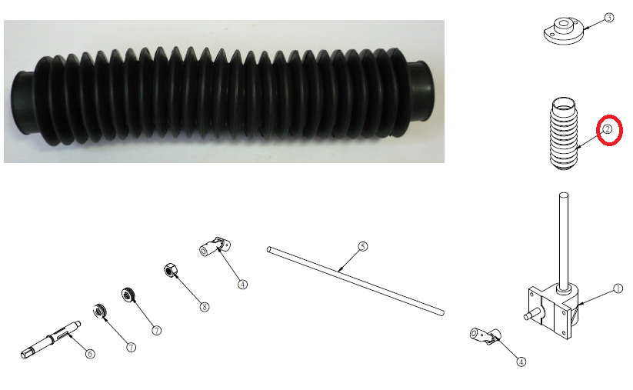

Код из 1С | Артикул | Наименование/ Бренд/  Поставщик | Габариты  Д*Ш*В,  мм | Масса,  гр | Материал | Место установки/Назначение
RU4040A | нет | Рукав обрезиненный для червячного вала | D=64  d=40  L=280 | 100 | резина | Четырехсторонние станки/редуктор подъема шпинделя
 |  | Chang Iron

